古固寨召开环保专题会议
4月7日下午4点，古固寨镇召开环保工作专题会议，会上就中央第五生态环境保护督察组督查工作进行再部署再落实，镇领导班子成员、15个行政村支部书记参加会议。
会上，镇党委副书记、镇长范晓哲，全面总结了近期环保工作开展情况，对各类督查反馈问题及举报受理问题进行重新逐一梳理，并就下一步工作重点进行安排部署。会议要求，全体领导干部要切实把环保责任担起来、把工作抓起来，不能有半点的疏忽大意和得过且过思想，确保保质保量完成任务目标。
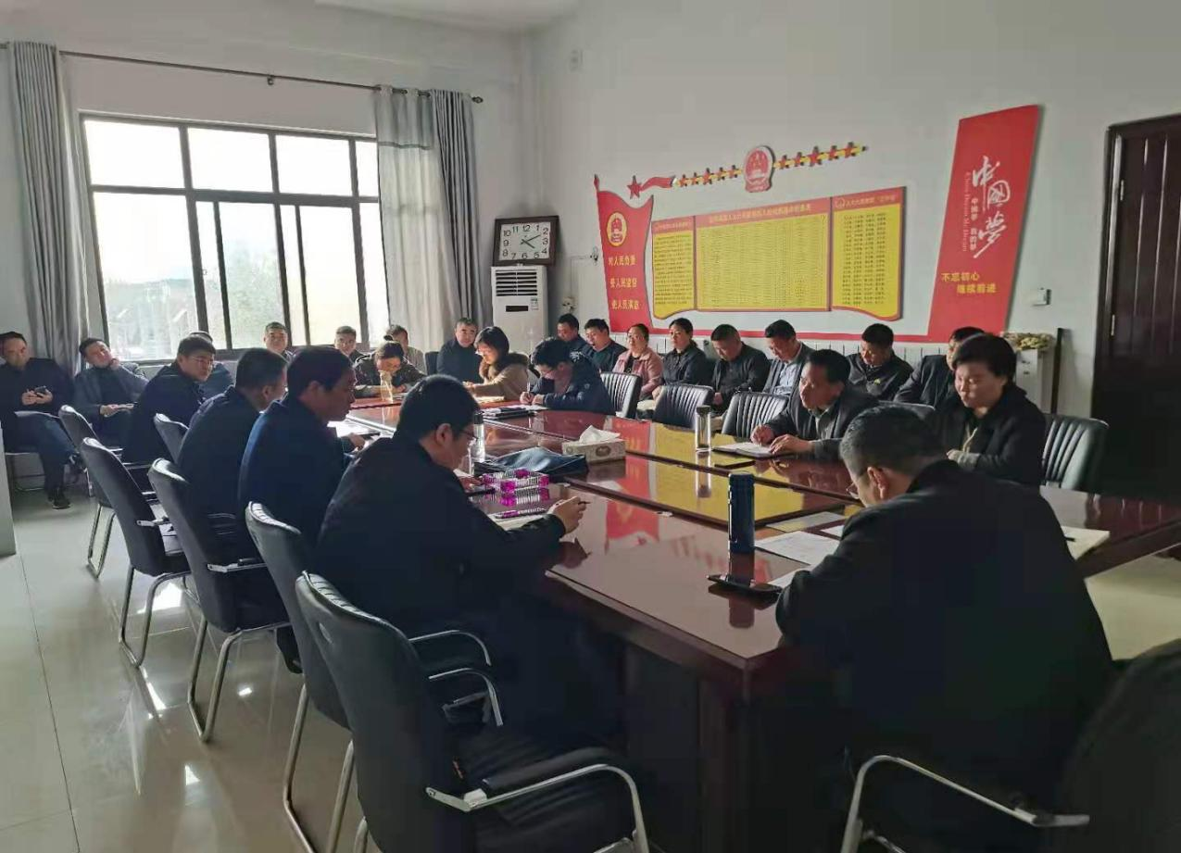

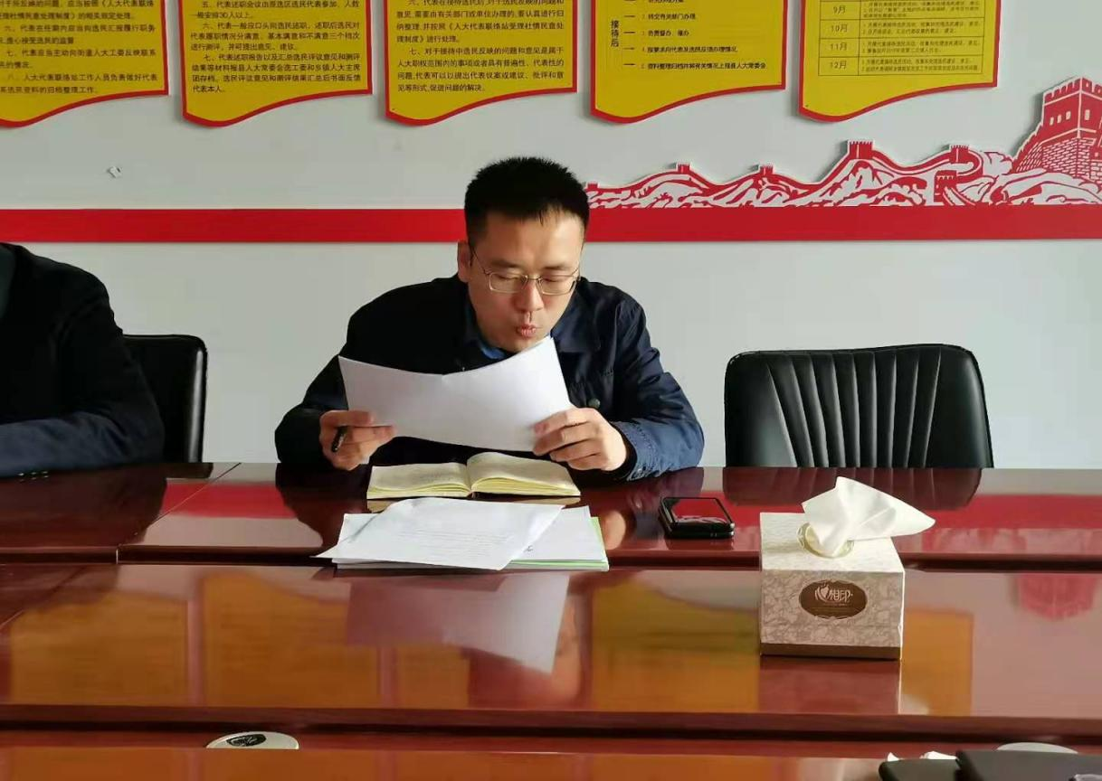

会后，各村包村干部及村干部立即召开会议传达会议精神、并落实会议内容。
